**附件2**

**和平县2020年城镇基准地价路线价、级别价与范围**

**一、商业路线价**

和平县商业路线价的标准深度设定为12米，标准宽度设定为 4米。临街深度小于或等于12米的宗地，执行所在路段的商业路线价标准；临街深度大于12米的宗地，执行所在区域级别基准地价标准。

|  |  |  |  |  |
| --- | --- | --- | --- | --- |
| **表1-1商业用地路线价表** | | | | |
| **序号** | **路线段名称** | **平均楼面地价** | **标准深度** | **标准宽度** |
| 1 | 和平大道（南） | 3600 | 12米 | 4米 |
| 2 | 和平大道（中） | 2550 | 12米 | 4米 |
| 3 | 和平大道（北） | 1600 | 12米 | 4米 |
| 4 | 福和大道（西） | 3500 | 12米 | 4米 |
| 5 | 福和大道（东） | 2850 | 12米 | 4米 |
| 6 | 中山一路 | 3150 | 12米 | 4米 |
| 7 | 工业大道 | 2100 | 12米 | 4米 |
| 8 | 腾飞大道 | 1650 | 12米 | 4米 |
| 9 | 站前路 | 1500 | 12米 | 4米 |
| 10 | 龙湖四路（北） | 2700 | 12米 | 4米 |
| 11 | 龙湖四路（南） | 2500 | 12米 | 4米 |
| 12 | 龙湖西路 | 2150 | 12米 | 4米 |
| 13 | 龙湖中路 | 2400 | 12米 | 4米 |
| 14 | 中定公路 | 2500 | 12米 | 4米 |
| 15 | 东堤路（北） | 3000 | 12米 | 4米 |
| 16 | 东堤路（南） | 3350 | 12米 | 4米 |
| 17 | 岭排路 | 2250 | 12米 | 4米 |
| 18 | 东山路（北） | 2750 | 12米 | 4米 |
| 19 | 先烈路 | 1050 | 12米 | 4米 |
| 20 | 教育路 | 1650 | 12米 | 4米 |
| 21 | 群众路 | 3500 | 12米 | 4米 |
| 22 | 民主路 | 3500 | 12米 | 4米 |
| 23 | 金带路 | 3500 | 12米 | 4米 |
| 24 | 东山路（南） | 1650 | 12米 | 4米 |
| 25 | 锦簇路 | 1450 | 12米 | 4米 |
| 26 | 西堤路 | 3000 | 12米 | 4米 |
| 27 | 滨河东路 | 2550 | 12米 | 4米 |
| 28 | 东环路 | 1800 | 12米 | 4米 |

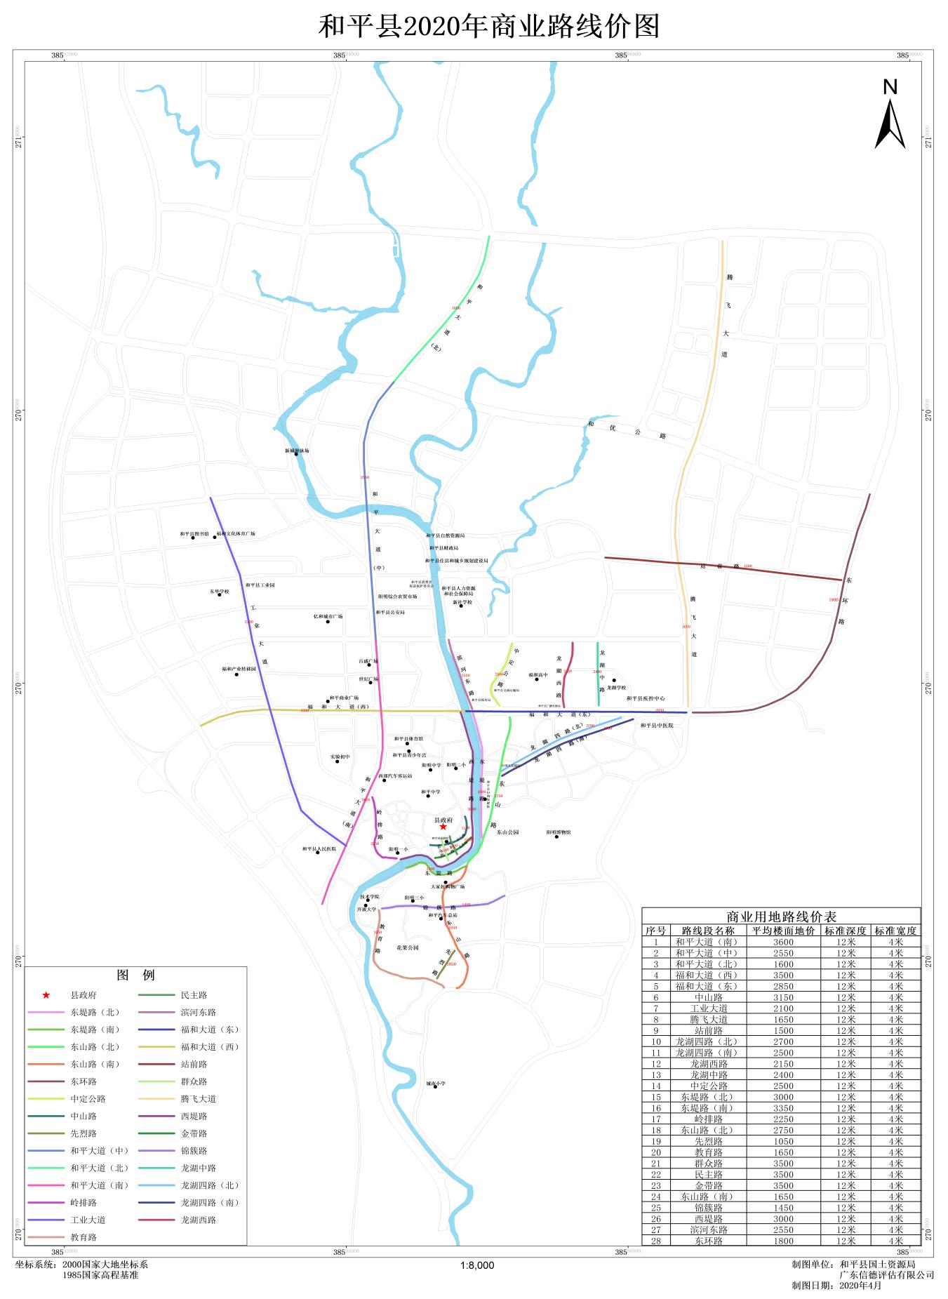

**图1-1 商业用地路线价图**

## 二、城区各用途级别基准地价

**表2-1和平县城区级别基准地价结果表**

|  |  |  |  |  |  |  |  |  |  |  |  |  |  |  |
| --- | --- | --- | --- | --- | --- | --- | --- | --- | --- | --- | --- | --- | --- | --- |
| **土地用途**  **级别** | **商服用地** | | | **住宅用地** | | | **工业用地** | |  | | **公共服务用地** | | | |
| **类别一** | | | | **类别二** | |
| **单位面积地价** | | **平均楼面地价** | **单位面积地价** | | **平均楼面地价** | **单位面积地价** | | **单位面积地价** | | | **平均楼面地价** | **单位面积地价** | |
| **元/平方米** | **万元/亩** | **元/平方米** | **元/平方米** | **万元/亩** | **元/平方米** | **元/平方米** | **万元/亩** | **元/平方米** | **万元/亩** | | **元/平方米** | **元/平方米** | **万元/亩** |
| **Ⅰ级** | 2608 | 173.88 | 1304 | 1852 | 123.47 | 926 | 341 | 22.73 | 415 | 36.40 | | 277 | 258 | 17.20 |
| **Ⅱ级** | 1976 | 131.74 | 988 | 1606 | 107.07 | 803 | 252 | 16.80 | 338 | 29.10 | | 225 | 215 | 14.33 |
| **Ⅲ级** | 1552 | 103.47 | 776 | 1276 | 85.07 | 638 | 155 | 10.33 | 256 | 20.20 | | 171 | 162 | 10.80 |
| **Ⅳ级** | 1148 | 76.54 | 574 | 830 | 55.34 | 415 | 133 | 8.87 | 206 | 14.50 | | 137 | 124 | 8.27 |
| **Ⅴ级** | 792 | 52.80 | 396 | 522 | 34.80 | 261 | —— | —— | —— | —— | | —— | —— | —— |

注：（1）商服用地级别基准地价为设定容积率 2.0 的平均楼面地价，不含路线价；（2）住宅用地级别基准地价为设定容积率 2.0 的平均楼面地价；（3）公共服务用地（类别二）、工业用地级别基准地价为设定容积率 1.0 的地面地价。（4）公共服务用地（类别一）级别基准地价为设定容积率 1.5 的平均楼面地价。

**表2-2城区商业用地基准地价表**

|  |  |  |
| --- | --- | --- |
| **级别** | **级别价（元/平方米）** | **级别范围** |
| **Ⅰ级** | **1304** | 1.和平大道两侧各100米；  2.福和大道两侧各100米；  3.工业大道两侧各80米；  4.西至和平大道，北至福和大道，东至、南至和平河 |
| **Ⅱ级** | **988** | 1.西至规划西环路，北至工业四路，东至和平河，南至和平河（除范围内一级用地外）；  2.西至和平河，北至工业四路，东至腾飞大道，南至福和大道（除福和大道北侧一级用地外）  3.西至和平河，北至福和大道，东至规划东环路、规划下围路，南至东山路（除福和大道南侧一级用地外）；  4.东环路两侧 |
| **Ⅲ级** | **776** | 1.西至规划工业十路，北至规划和优公路，东至规划腾飞大道，南至工业四路、规划站前路；  2.西至腾飞大道，北至规划站前路，东至规划前进路，南至福和大道；  3.西至和平大道、东山路、下围路，北至锦簇路，东至、南至规划东环路；  4.西至粤港高速公路，北至工业四路，东至规划西华路；  5.西至和平河，北至农村合作医疗定点医院，东至、南至和平大道 |
| **IV级** | **574** | 1.西至城区范围，北至规划和优公路，东至粤赣高速公路；  2.西至规划西环路，北至规划北环路，东至规划东环路，南至和规划优公路；  3.西至规划经八路，北至规划和优公路，东至规划东环路，南至站前路；  4.西至规划东环路，北至福和大道，东至城区范围 |
| **V级** | **396** | 评价范围内除Ⅰ级、Ⅱ级、Ⅲ级、IV级以外区域 |

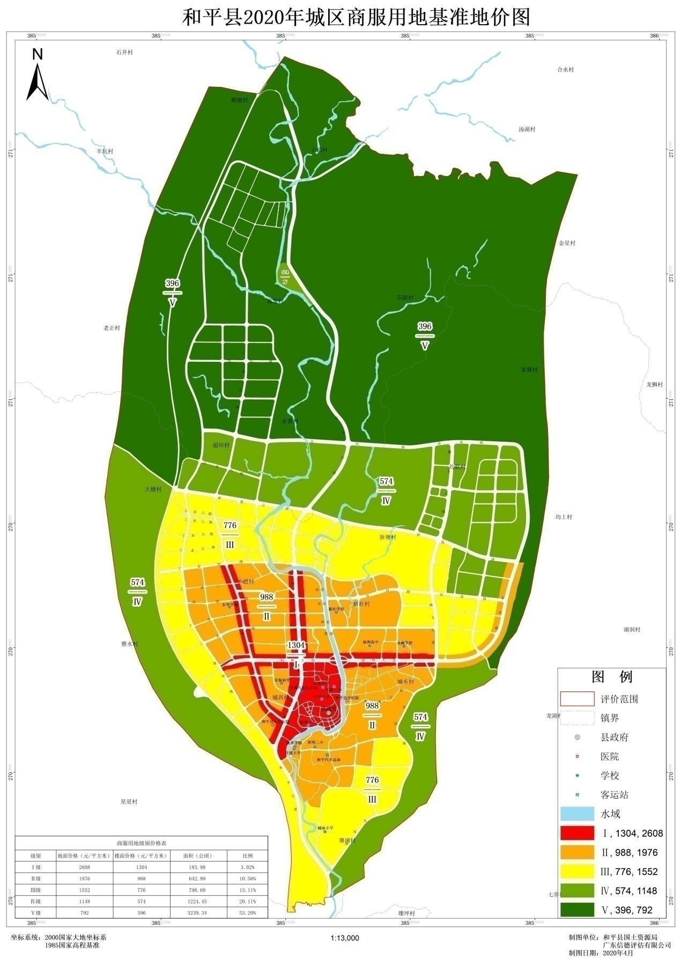

**图2-1城区商业用地基准地价图**

**表2-3城区住宅用地基准地价表**

|  |  |  |
| --- | --- | --- |
| **级别** | **级别价（元/平方米）** | **级别范围** |
| **Ⅰ级** | **926** | 1.西至工业大道，北至工业一路，东至和平大道，南至福和大道；  2.西至和平大道，北至工业一路，东至和平河，南至福和大道；  3.西至工业大道，北至福和大道，东至和平大道，南至和平大道；  4.西至和平大道，北至福和大道，东至和平河，南至和平河 |
| **Ⅱ级** | **803** | 1.西至规划西环路，北至工业二路，东至工业大道，南至和平大道；  2.西至工业大道，北至工业四路，东至和平河，南至工业一路；  3.西至经四路，北至和优公路，东至滨河东路，南至工业四路；  4.西至和平河，北至工业四路，东至腾飞大道，南至福和大道；  5.西至和平河，北至福和大道，东至规划东环路、规划下围路，南至东山路；  6.规划东环路两侧 |
| **Ⅲ级** | **638** | 1.西至规划工业十路，北至规划和优公路，东至规划经四路，南至工业四路；  2.西至滨河东路，北至规划和优公路，东至规划前进路，南至规划纬一路；  3.西至粤赣高速公路，北至工业四路，东至工业大道，南至工业二路；  4.西至粤赣高速公路，北至工业四路，东至规划西华路；  5.西至和平大道，北至锦簇路，东至规划东环路，南至和平大道；  6.西至和平河，北至农村合作医疗定点医院，东至、南至和平大道 |
| **IV级** | **415** | 1.西至城区范围，北至规划和优公路，东至粤赣高速公路；  2.西至规划西环路，北至规划北环路，东至规划东环路，南至和规划优公路；  3.西至规划东环路，北至规划东环路，东至城区范围，南至城区范围； |
| **V级** | **261** | 评价范围内除Ⅰ级、Ⅱ级、Ⅲ级、IV级以外区域 |

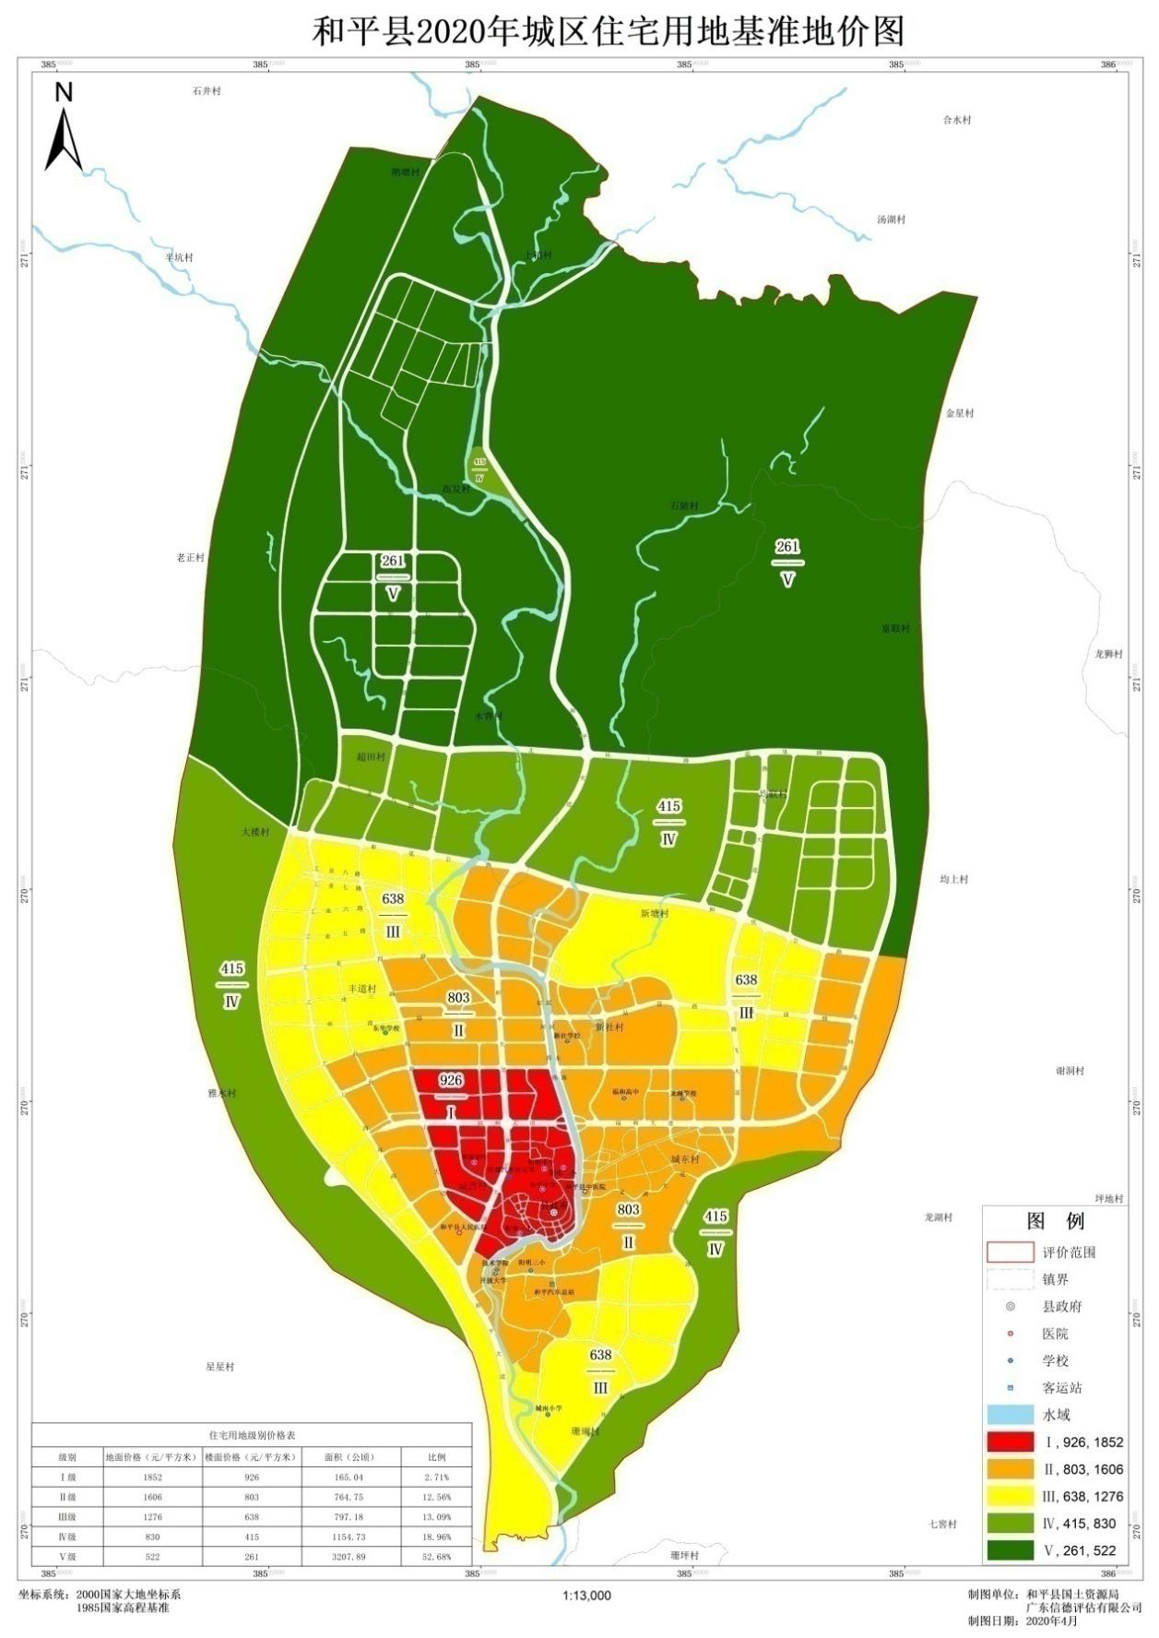

**图2-2城区住宅用地基准地价图**

**表2-4 城区工业用地基准地价表**

| **级别** | **级别价（元/平方米）** | **级别范围** |
| --- | --- | --- |
| **Ⅰ级** | **341** | 1.西至规划安业路，北至工业一路，东至和平大道，南至福和大道；  2.西至和平大道，北至工业一路，东至和平河，南至福和大道；  3.西至、南至尚文路，北至福和大道，东至和平大道；  4.西至和平大道，北至福和大道，东至、南至和平河 |
| **Ⅱ级** | **252** | 1.西至和平大道，北至和平河，东至东山路南至东山路； |
| **Ⅲ级** | **155** | 1.西至和平河，北至规划纬一路，东至腾飞大道，南至规划东环路；  2.西至和平河，北至农村合作医疗定点医院，东至、南至和平大道 |
| **IV级** | **133** | 评价范围内除Ⅰ级、Ⅱ级、Ⅲ级以外区域 |

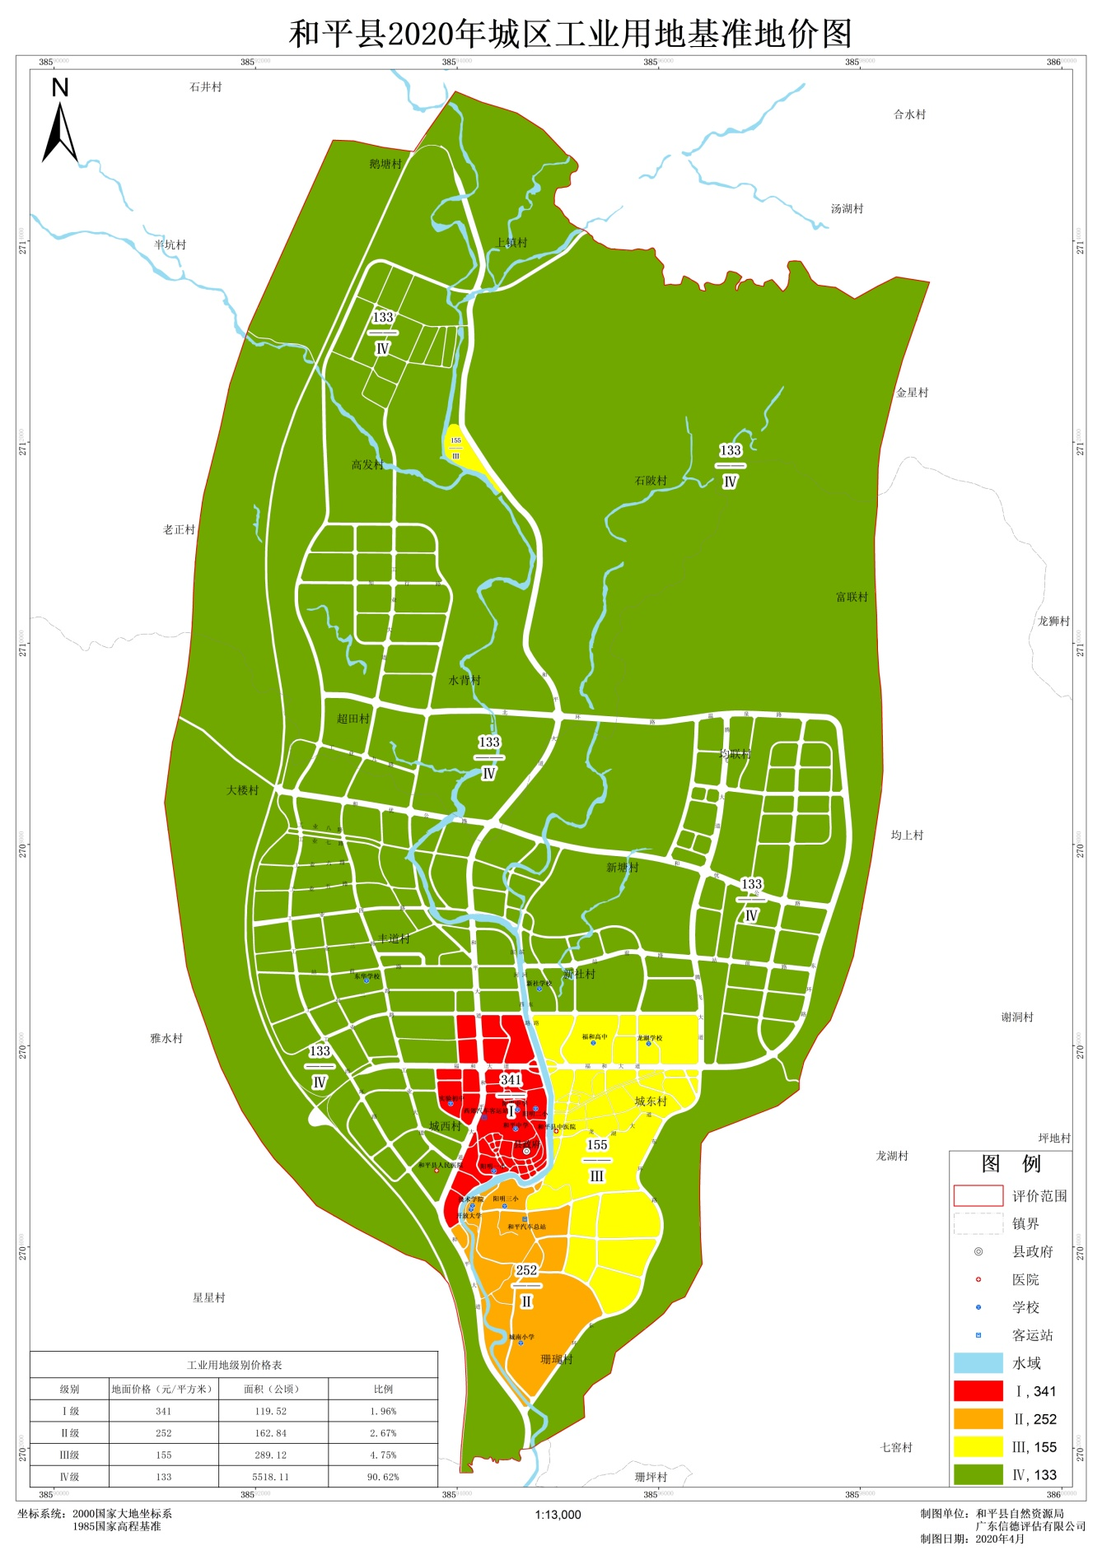

**图2-3城区工业用地基准地价图**

**（本页余下空白）**

**表2-5 城区公共服务用地（类别一）基准地价表**

| **级别** | **级别价（元/平方米）** | **级别范围** |
| --- | --- | --- |
| **Ⅰ级** | **415** | 1.西至和平大道，北至福和大道，东至、南至和平河 |
| **Ⅱ级** | **338** | 1.西至规划西环路，北至工业四路，东至和平河，南至和平河（一级公服用地除外）；  2.西至和平河，北至规划和优公路，东至规划腾飞大道，南至龙湖大道；  3.西至和平大道，北至和平河，东至、南至东山路 |
| **Ⅲ级** | **256** | 1.西至粤赣高速公路，北至工业四路，东至规划西环路，南至评估范围；  2.西至粤赣高速公路，北至规划和优公路，东至滨河东路，南至工业四路；  3.西至规划腾飞大道，北至规划和优公路，东至规划东环路，南至福和大道；  4.西至和平大道，北至龙湖大道，东至、南至规划东环路；  5.西至和平河，北至农村合作医疗定点医院，东至、南至和平大道 |
| **IV级** | **206** | 评价范围内除Ⅰ级、Ⅱ级、Ⅲ级以外区域 |

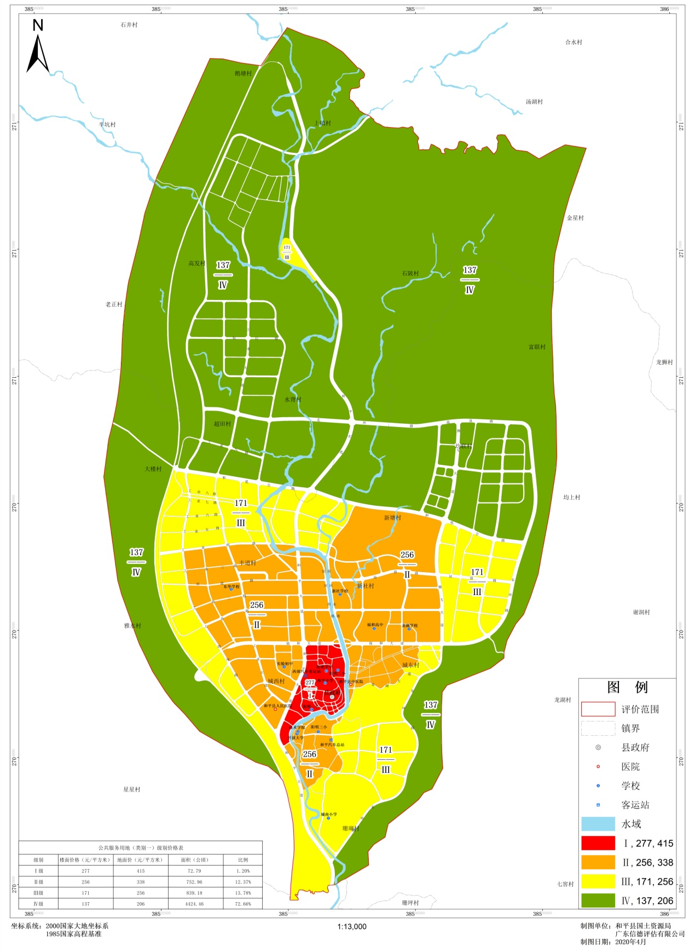

**图2-4城区公共服务用地（类别一）基准地价图**

**（本页余下空白）**

**表2-6城区公共服务用地（类别二）基准地价表**

| **级别** | **级别价（元/平方米）** | **级别范围** |
| --- | --- | --- |
| **Ⅰ级** | **258** | 1.西至和平大道，北至工业一路，西至规划中定公路、东山路，南至和平河 |
| **Ⅱ级** | **215** | 1.西至规划西环路，北至工业七路，东至和平河，南至和平大道；  2.西至和平河，北至规划和优公路，东至规划腾飞大道、规划东环路，南至龙湖大道（一级公服用地除外）； |
| **Ⅲ级** | **162** | 1.西至粤赣高速公路，北至规划和优公路，东至规划西环路，南至评估范围；  2.西至规划西环路，北至规划北环路，东至腾飞大道，南至滨河西路（二级公服用地除外）；  3.西至规划腾飞大道，北至规划温泉路，东至规划东山路，南至福和大道；  4.西至和平大道，北至龙湖大道，东至、南至规划东环路；  5.西至和平河，北至农村合作医疗定点医院，东至、南至和平大道 |
| **IV级** | **124** | 评价范围内除Ⅰ级、Ⅱ级、Ⅲ级以外区域 |

**（本页余下空白）**

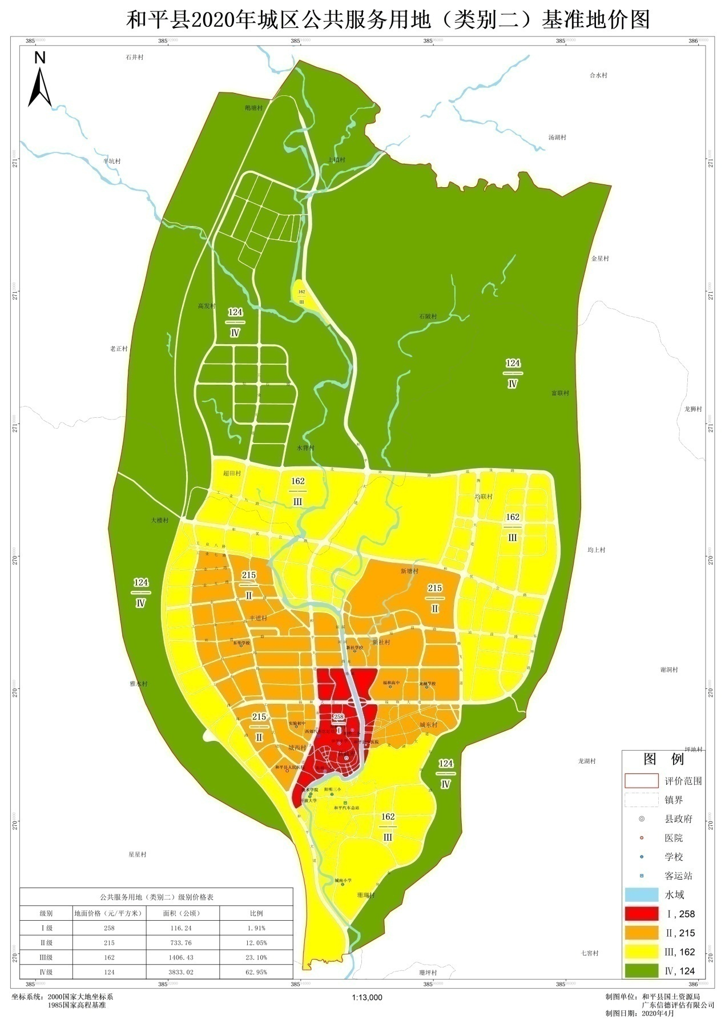

**图2-5城区公共服务用地（类别二）基准地价图**

**三、乡镇各用途级别基准地价**

**表3-1和平县乡镇级别基准地价表**

| **镇区** | **土地用途**  **级别** | **商服用地** | | | **住宅用地** | | | **工业用地** | | **公共服务用地** | | | | |
| --- | --- | --- | --- | --- | --- | --- | --- | --- | --- | --- | --- | --- | --- | --- |
| **类别一** | | | **类别二** | |
| **单位面积地价** | | **平均**  **楼面**  **地价** | **单位面积地价** | | **平均**  **楼面**  **地价** | **单位面积地价** | | **单位面积地价** | | **平均**  **楼面**  **地价** | **单位面积地价** | |
| **元/平**  **方米** | **万元/亩** | **元/平方米** | **元/平**  **方米** | **万元/亩** | **元/平**  **方米** | **元/平方米** | **万元/亩** | **元/平**  **方米** | **万元/亩** | **元/平**  **方米** | **元/平**  **方米** | **万元/亩** |
| **彭寨镇** | Ⅰ级 | 1254 | 83.6 | 627 | 1002 | 66.80 | 501 | 226 | 15.1 | 332 | 22.13 | 221 | 208 | 13.87 |
| Ⅱ级 | 1120 | 74.7 | 560 | 823 | 54.87 | 412 | 180 | 12.0 | 246 | 16.40 | 164 | 154 | 10.27 |
| Ⅲ级 | 916 | 61.1 | 458 | 688 | 45.87 | 344 | 130 | 8.67 | 183 | 12.20 | 122 | 117 | 7.80 |
| **下车镇** | Ⅰ级 | 1254 | 83.6 | 627 | 1002 | 66.80 | 501 | 226 | 15.1 | 332 | 22.13 | 221 | 208 | 13.87 |
| Ⅱ级 | 1120 | 74.7 | 560 | 823 | 54.87 | 412 | 180 | 12.0 | 246 | 16.40 | 164 | 154 | 10.27 |
| Ⅲ级 | 916 | 61.1 | 458 | 688 | 45.87 | 344 | 130 | 8.67 | 183 | 12.20 | 122 | 117 | 7.80 |
| **东水镇** | Ⅰ级 | 1104 | 73.6 | 552 | 924 | 61.6 | 462 | 206 | 13.73 | 286 | 19.07 | 191 | 158 | 10.53 |
| Ⅱ级 | 916 | 61.1 | 458 | 764 | 50.9 | 382 | 170 | 11.33 | 228 | 15.20 | 152 | 136 | 9.07 |
| Ⅲ级 | 794 | 52.9 | 397 | 616 | 41.1 | 308 | 120 | 8.00 | 182 | 12.13 | 121 | 112 | 7.47 |
| **大坝镇（除城区外）** | Ⅰ级 | 1104 | 73.6 | 552 | 924 | 61.6 | 462 | 206 | 13.73 | 286 | 19.07 | 191 | 158 | 10.53 |
| Ⅱ级 | 916 | 61.1 | 458 | 764 | 50.9 | 382 | 170 | 11.33 | 228 | 15.20 | 152 | 136 | 9.07 |
| Ⅲ级 | 794 | 52.9 | 397 | 616 | 41.1 | 308 | 120 | 8.00 | 182 | 12.13 | 121 | 112 | 7.47 |
| **礼士镇** | Ⅰ级 | 1104 | 73.6 | 552 | 924 | 61.6 | 462 | 206 | 13.73 | 286 | 19.07 | 191 | 158 | 10.53 |
| Ⅱ级 | 916 | 61.1 | 458 | 764 | 50.9 | 382 | 170 | 11.33 | 228 | 15.20 | 152 | 136 | 9.07 |
| Ⅲ级 | 794 | 52.9 | 397 | 616 | 41.1 | 308 | 120 | 8.00 | 182 | 12.13 | 121 | 112 | 7.47 |
| **贝墩镇** | Ⅰ级 | 1104 | 73.6 | 552 | 924 | 61.6 | 462 | 206 | 13.73 | 286 | 19.07 | 191 | 158 | 10.53 |
| Ⅱ级 | 916 | 61.1 | 458 | 764 | 50.9 | 382 | 170 | 11.33 | 228 | 15.20 | 152 | 136 | 9.07 |
| Ⅲ级 | 794 | 52.9 | 397 | 616 | 41.1 | 308 | 120 | 8.00 | 182 | 12.13 | 121 | 112 | 7.47 |
| **合水镇** | Ⅰ级 | 1104 | 73.6 | 552 | 924 | 61.6 | 462 | 206 | 13.73 | 286 | 19.07 | 191 | 158 | 10.53 |
| Ⅱ级 | 916 | 61.1 | 458 | 764 | 50.9 | 382 | 170 | 11.33 | 228 | 15.20 | 152 | 136 | 9.07 |
| Ⅲ级 | 794 | 52.9 | 397 | 616 | 41.1 | 308 | 120 | 8.00 | 182 | 12.13 | 121 | 112 | 7.47 |
| **阳明镇（粮溪）** | Ⅰ级 | 1104 | 73.6 | 552 | 924 | 61.6 | 462 | 206 | 13.73 | 286 | 19.07 | 191 | 158 | 10.53 |
| Ⅱ级 | 916 | 61.1 | 458 | 764 | 50.9 | 382 | 170 | 11.33 | 228 | 15.20 | 152 | 136 | 9.07 |
| Ⅲ级 | 794 | 52.9 | 397 | 616 | 41.1 | 308 | 120 | 8.00 | 182 | 12.13 | 121 | 112 | 7.47 |
| **林寨镇** | Ⅰ级 | 914 | 60.9 | 457 | 756 | 50.4 | 378 | 188 | 12.53 | 248 | 16.53 | 165 | 158 | 10.53 |
| Ⅱ级 | 790 | 52.7 | 395 | 628 | 41.9 | 314 | 160 | 10.67 | 218 | 14.53 | 145 | 136 | 9.07 |
| Ⅲ级 | 662 | 44.1 | 331 | 520 | 34.7 | 260 | 120 | 8.00 | 178 | 11.87 | 119 | 112 | 7.47 |
| **热水镇** | Ⅰ级 | 914 | 60.9 | 457 | 756 | 50.4 | 378 | 188 | 12.53 | 248 | 16.53 | 165 | 158 | 10.53 |
| Ⅱ级 | 790 | 52.7 | 395 | 628 | 41.9 | 314 | 160 | 10.67 | 218 | 14.53 | 145 | 136 | 9.07 |
| Ⅲ级 | 662 | 44.1 | 331 | 520 | 34.7 | 260 | 120 | 8.00 | 178 | 11.87 | 119 | 112 | 7.47 |
| **上陵镇** | Ⅰ级 | 914 | 60.9 | 457 | 756 | 50.4 | 378 | 188 | 12.50 | 248 | 16.53 | 165 | 158 | 10.53 |
| Ⅱ级 | 790 | 52.7 | 395 | 628 | 41.9 | 314 | 160 | 10.67 | 218 | 14.53 | 145 | 136 | 9.07 |
| Ⅲ级 | 662 | 44.1 | 331 | 520 | 34.7 | 260 | 120 | 8.00 | 178 | 11.87 | 119 | 112 | 7.47 |
| **长塘镇** | Ⅰ级 | 914 | 60.9 | 457 | 756 | 50.4 | 378 | 188 | 12.50 | 248 | 16.53 | 165 | 158 | 10.53 |
| Ⅱ级 | 790 | 52.7 | 395 | 628 | 41.9 | 314 | 160 | 10.67 | 218 | 14.53 | 145 | 136 | 9.07 |
| Ⅲ级 | 662 | 44.1 | 331 | 520 | 34.7 | 260 | 120 | 8.00 | 178 | 11.87 | 119 | 112 | 7.47 |
| **古寨镇** | Ⅰ级 | 914 | 60.9 | 457 | 756 | 50.4 | 378 | 188 | 12.50 | 248 | 16.53 | 165 | 158 | 10.53 |
| Ⅱ级 | 790 | 52.7 | 395 | 628 | 41.9 | 314 | 160 | 10.67 | 218 | 14.53 | 145 | 136 | 9.07 |
| Ⅲ级 | 662 | 44.1 | 331 | 520 | 34.7 | 260 | 120 | 8.00 | 178 | 11.87 | 119 | 112 | 7.47 |
| **公白镇** | Ⅰ级 | 914 | 60.9 | 457 | 756 | 50.4 | 378 | 188 | 12.50 | 248 | 16.53 | 165 | 158 | 10.53 |
| Ⅱ级 | 790 | 52.7 | 395 | 628 | 41.9 | 314 | 160 | 10.67 | 218 | 14.53 | 145 | 136 | 9.07 |
| Ⅲ级 | 662 | 44.1 | 331 | 520 | 34.7 | 260 | 120 | 8.00 | 178 | 11.87 | 119 | 112 | 7.47 |
| **青州镇** | Ⅰ级 | 914 | 60.9 | 457 | 756 | 50.4 | 378 | 188 | 12.50 | 248 | 16.53 | 165 | 158 | 10.53 |
| Ⅱ级 | 790 | 52.7 | 395 | 628 | 41.9 | 314 | 160 | 10.67 | 218 | 14.53 | 145 | 136 | 9.07 |
| Ⅲ级 | 662 | 44.1 | 331 | 520 | 34.7 | 260 | 120 | 8.00 | 178 | 11.87 | 119 | 112 | 7.47 |
| **浰源镇** | Ⅰ级 | 914 | 60.9 | 457 | 756 | 50.4 | 378 | 188 | 12.50 | 248 | 16.53 | 165 | 158 | 10.53 |
| Ⅱ级 | 790 | 52.7 | 395 | 628 | 41.9 | 314 | 160 | 10.67 | 218 | 14.53 | 145 | 136 | 9.07 |
| Ⅲ级 | 662 | 44.1 | 331 | 520 | 34.7 | 260 | 120 | 8.00 | 178 | 11.87 | 119 | 112 | 7.47 |
| **优胜镇** | Ⅰ级 | 914 | 60.9 | 457 | 756 | 50.4 | 378 | 188 | 12.50 | 248 | 16.53 | 165 | 158 | 10.53 |
| Ⅱ级 | 790 | 52.7 | 395 | 628 | 41.9 | 314 | 160 | 10.67 | 218 | 14.53 | 145 | 136 | 9.07 |
| Ⅲ级 | 662 | 44.1 | 331 | 520 | 34.7 | 260 | 120 | 8.00 | 178 | 11.87 | 119 | 112 | 7.47 |

注：一、粮溪镇由于行政区划调整，现为阳明镇所辖，但由于仍存在城镇国有建设用地，故将其看作乡镇对城镇国有建设用地进行基准地价评估。

二、（1）商服用地级别基准地价为设定容积率 2.0 的平均楼面地价，不含路线价；

（2）住宅用地级别基准地价为设定容积率 2.0 的平均楼面地价

（3）公共服务用地（类别一）、工业用地级别基准地价为设定容积率 1.0 的地面地价。

（4）公共服务用地（类别二）级别基准地价为设定容积率 1.5 的地面地价